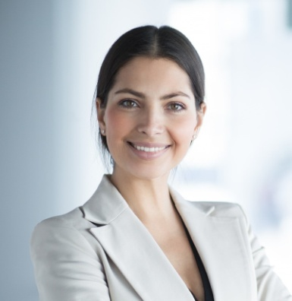
Lorem ipsum dolor sit amet, consectetur adipiscing elit, sed do eiusmod tempor incididunt ut labore et dolore magna aliqua. Ut enim ad minim veniam, quis nostrud exercitation ullamco laboris nisi ut aliquip ex ea commodo consequat. Duis aute irure dolor in reprehenderit in voluptate velit esse cillum dolore eu fugiat nulla pariatur. Excepteur sint occaecat cupidatat non proident, sunt in culpa qui officia deserunt mollit anim id est laborum.
MARTA
TORRES
______________

Datos personales
Vestibulumquisdolor a felisconguevehicula. Maecenaspedepurus, tristique ac, tempuseget, egestasquis, mauris. Curabiturnoneros. Nullamhendrerit bibendum justo. Fusceiaculis, est quislacinia pretium, pedemetusmolestielacus, atgravidawisi ante atibero. Quisqueornareplaceratrisus.Utmolestie magna at mi.

Idiomas

Vestibulumquisdolor a felisconguevehicula. Maecenaspedepurus, tristique ac, tempuseget, egestasquis, mauris. Curabiturnoneros. Nullamhendrerit bibendum justo.

Hobbies
Vestibulumquisdolor a felisconguevehicula. Maecenaspedepurus, tristique ac, tempuseget, egestasquis, mauris. Curabiturnoneros. Nullamhendrerit bibendum justo.

EXPERIENCIA
PUESTO
Suspendisse dui purus, scelerisque at, vulputate vitae, pretiummattis, nunc. Maurisegetneque at semvenenatiseleifend.
- Nunc lacus metus, posuereeget
- Laciniaeu, variusquislibero
- Aliquamnonummyadipiscingaugue.
- Loremipsum dolor sit amet

PUESTO
Cras non magna vel ante adipiscingrhoncus. Vivamus a mi. MorbinequeMaecenaspedepurus, tristique ac, tempuseget, egestasquis, mauris. Curabitur
- Fusceposuere magna sed
- Pulvinarultricies
- Purus lectusmalesuadalibero
- Sitametcommodo

EDUCACIÓN
UNIVERSIDAD
Cras non magna vel ante adipiscingrhoncus. Vivamus a mi. MorbinequeMaecenaspedepurus, tristique ac, tempuseget, egestasquis, mauris. Curabitur

HABILIDADES
- Fusceposuere magna sed
- Pulvinarultricies
- Purus lectusmalesuadalibero
- Sitametcommodo.

